

**MATERIA:**

Realidad Nacional y Geopolítica

**PROFESOR:**

Telmo Wilfrido

**ESTUDIANTE:**

Páez Bolaños Freddy Jaír

**TEMA:**

Principios Geopolíticos

**PERÍODO ACADÉMICO:**

Noviembre 2020 – Abril 2021

**NRC:**

5117

**Principios Geopolíticos**

Los principios que rigen a la geopolítica, porque, a diferencia de aquellas ciencias, la nuestra está imposibilitada de formular “leyes”.

Estos principios derivan directamente de su aplicación a la geografía, aunque la inmensa mayoría de ellos se utilizan en casi todas las ciencias. Desarrollamos sintéticamente los siguientes para ver su aplicación:

• Principio de causalidad.

• Principio de observación.

• Principio de localización.

• Principio de unidad.

• Principio de superposición y asimetría.

• Principio de comparación.

• Principio de cambio.

• Principio de síntesis.

A continuación, analizaremos uno a uno para poder entender de mejor manera cada principio geopolítico.

1. ***Principio de causalidad***

Este principio ha sido desarrollado en las más diversas ciencias. Se lo denomina también de conexión o vinculación (Grondona). Afirma que todos los hechos geopolíticos no se aplican por sí mismos o en sí mismos, sino que obedecen a condicionantes provenientes del mundo físico, humano, instrumental o biótico e, incluso, a varios de ellos combinadamente. Responde generalmente a la pregunta ¿Por qué? Sea en las causas primeras o en el encadenamiento posterior de varias de ellas. En geopolítica debemos investigar la causalidad por conexión o por vinculación. En el primer caso el hecho geopolítico puede tener causas lejanas en el tiempo (una pérdida de territorio en otro siglo, como es el caso de las Islas Malvinas) y estar o no conectado a distintos hechos simultáneos en el momento de su eclosión. En cambio, la vinculación es siempre lineal y de respuesta causa-efecto, como, por ejemplo: presión demográfica… falta de alimentos… escasez de trabajo… inmigración europea a América.

La conexión será siempre cruzada y el siguiente esquema te permite visualizar las diferencias (Randle):

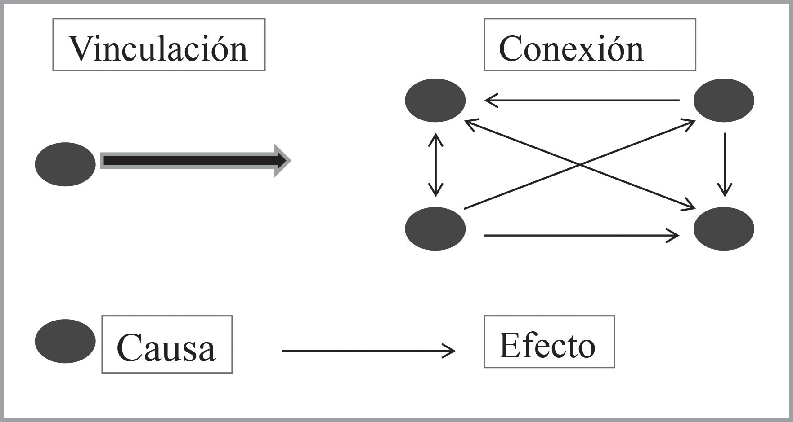

*2.* ***Principio de observación***

Es la segunda etapa, fundamental, del análisis. Responder a la pregunta ¿qué?, la cual nos introduce en el problema geopolítico. Pues sin problema no existe análisis. La observación no es solamente pasiva. Se requiere ser un excelente vigilante de situaciones para alcanzar a descubrir qué, cómo, cuándo y dónde va a suceder un evento de carácter geopolítico… Porque no siempre estos fenómenos se verifican a simple vista. Y, además, dilucidar si será o no trascendente. Puesto que existen una gran cantidad de sucesos simultáneos y sólo uno, o unos pocos, son verdaderamente significativos.

La observación es totalizadora. Cubre las causas, los inicios, el proceso y, súmmum de un buen observador, la anticipación del desenlace. Lo que ya implica la predicción.

3. ***Principio de localización***

Se lo denomina asimismo de extensión, dispersión o distribución espacial (Dozo), puesto que la localización geopolítica no suele ser puntual, sino que, usualmente, los fenómenos que analizamos se distribuyen territorialmente, alcanzando incluso varios continentes en forma simultánea: o se los aplica difusamente para más de una localización correlacionada.

La pregunta a la cual responde el principio es ¿dónde? Indefectiblemente esta localización obedece a factores vinculados o relacionados con su apoyo terrestre. Un mismo hecho geopolítico puede ser observado en los más di- símiles sitios del planeta. Tal es el ejemplo de la expansión marítima británica, que necesitó de bases de apoyo para el carboneo en todos los océanos y puntos estratégicos para defender las comunicaciones marítimas de todas las costas. La localización implica en numerosos casos responder (y exactamente) también el **¿hasta dónde?**

**4. *Principio de unidad***

Denominado también de coordinación o conjunto, este principio geopolítico implica la demostración del conocido hecho de que todos los fenómenos geopolíticos que se suceden tienden a vincularse o coordinarse entre sí, formando conjuntos armónicos de manera tal que hoy llegan a alcanzar a la totalidad de la superficie terrestre, aunque devengan de distintas circunstancias. De esta manera, cada vez está menos presente el azar y más actuante la intencionalidad.

Responder a las preguntas ¿con quién? y ¿con qué? Las dos guerras mundiales fueron un excelente ejemplo del mismo, con sus alianzas y enfrentamientos y sus yuxtaposiciones económicas, patrióticas, políticas e ideológicas.

5. ***Principio de superposición y asimetría***

Constituyen en realidad dos principios distintos, pero a su misma manera de ser enfocados, pueden describirse de manera vinculada. A la superposición se la encuentra también denominada como compensación y a la asimetría como diferenciación.

Implica la compensación que los hechos geopolíticos no aparecen por la acción aislada de un factor o causa sino por la superposición e interrelación simultánea de varias de ellas, lo que permite, por suma o resta de factores, llegar a resolver una crisis o un conflicto. Ejemplo de compensación es el reemplazo de un recurso energético por otro más económico o más accesible, cuando no se lo tiene, como es el caso brasileño de sustituir su carencia en petróleo por hidroelectricidad o alconaftas.

6. ***Principio de comparación***

Es uno de los principios más caros de la geografía, más antiguo y mejor utilizado. Se lo suele denominar asimismo de analogía y dimensionamiento. Fue magistralmente aplicado por Carl Ritter, a punto tal que su obra fundamental, comenzaba siendo intitulada “Geografía general comparada...”. El mismo nos indica la imperiosa necesidad de examinar otros sucesos similares (sea en el tiempo o en el espacio), en sus causas o en sus efectos, a fin de:

— Extraer las pertinentes conclusiones.

— Evitar la sucesión de errores cometidos anteriormente.

— Propender, por caminos similares, a conseguir los mismos efectos.

Un buen ejemplo de la aplicación de este principio es el análisis de las situaciones análogas que pueden llegar a tener resultados semejantes. Como la insubordinación al centro del poder (sea la Unión Soviética o los Estados Unidos) por parte de alguno de sus satélites o Estados vinculados. El resultado del conflicto por las Islas Malvinas induce a final similar para la crisis provocada por Irak, con la ocupación de su ex provincia de Kuwait.

**7. *Principio de cambio***

Denominado por diversos autores como de desenvolvimiento o actividad histórica, introduce la dimensión temporal en la geopolítica. Nos dice que todos los eventos de carácter político están sujetos a constante transformación, que no se repiten con las mismas características e intensidad y que deben ser estudiados como hechos activos y mutables, no estáticos y sin dinamismo.

Existen varios ejemplos para corroborar la utilidad de este principio. Uno de ellos es la constante intencionalidad de la Nación Alemana por conducirlos destinos de Europa. Se dio en 1870 en una forma (Guerra Franco- Prusiana), se consolidó en 1914 con otras dimensiones; reapareció con un fuertísimo contenido ideológico y de manera más trágica en 1945 y, a la luz de los hechos actuales, pacíficamente e industriosamente, está alcanzando nuevamente proporciones dentro del marco de la Comunidad Económica Europea.

8. ***Principio de síntesis***

Es el resultado final de toda ciencia. En geopolítica nos indica que, en la última instancia, todos los eventos se integran en un ámbito geográfico y que, cuando dentro de él hace su aparición el “hombre político” de Aristóteles, el resultado final será siempre una estructura geopolítica ordenada, coherente, integrada y con unicidad espacial. Encontrarla, demarcarla, conocer los porqués, los dóndes y los cómo es la tarea del geopolítico.

**RECOMENDACIONES:**

* Es de suma importancia entender cuáles son los principios geopolíticos, para así ponerlos en práctica y en sí poder aplicarlos de mejor manera, y al mismo tiempo logran conseguir lo que deseamos, y en este caso según cada explicación podemos ver qué es gracias a varias preguntas como: qué, cuál, dónde, hasta dónde, etc. Y a la final esto nos ayudará a mejorar de cierta forma nuestra sostenibilidad o desarrollo.

**CONCLUSIÓN:**

* Los principios geopolíticos son aquellos que son tomados como metodologías o soluciones a diferentes problemáticas que se pueden presentar en el mundo o en nuestro diario vivir, es decir son tomadas como herramientas para poder solventar un problema real, del mundo real. Por ende, también podemos entender que estos principios se relacionan con las ciencias que hemos mencionado en nuestro anterior trabaja y juntas trabajan para mejorar el estado de un país y en sí desarrollar técnicas que mejoren cualidades o aspectos de un determinado lugar de un país.

**NETGRAFÍA:**

* Este libro forma parte del acervo de la Biblioteca Juridica Virtual del Instituto de Investigaciones Juridicas de la UNAM. Recuperado de: http://www.juridicas.unam.mx y <http://biblio.juridicas.unam.mx/bjv>
* Link del PDF de dónde se saco información: <https://archivos.juridicas.unam.mx/www/bjv/libros/9/4311/21.pdf>